Задание 1:

Необходимо написать пять требований к ПО. Задание можно выполнить на русском или английском языках.

Можно использовать материалы лекции MTPart1 из раздела SDO: «Тема1. Основы тестирования ПО», а также типичные проблемы с требованиями, указанные в данном файле ниже

Ссылка на учебный website: <http://svyatoslav.biz/testlab/wt/>

Cрок выполнения: 14 декабря 2024

**Типичные проблемы с требованиями**

* **Проблемы незавершённости (неполноты)**
* **Проблемы противоречивости**
* **Проблемы некорректности**
* **Проблемы двусмысленности**
* **Проблемы непроверяемости**
* **Проблемы немодифицируемости**
* **Проблемы непрослеживаемости**
* **Проблемы непроранжированности**

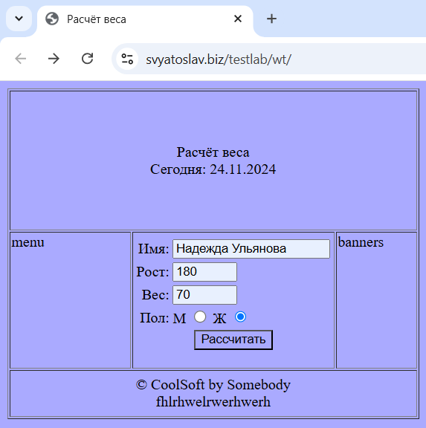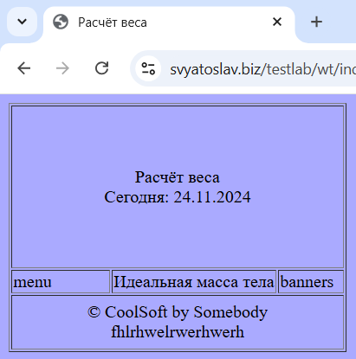

|  |  |  |  |
| --- | --- | --- | --- |
|  | **Требование** | **Описание** | **Проблемы** |
| 1 | Валидация ввода данных | Сайт должен обеспечивать проверку введенных данных в полях "Рост" и "Вес", принимая только числовые значения. | • Проблемы некорректности: Требование должно описывать конкретные методы валидации (например, регулярные выражения). • Проблемы непроверяемости: Валидация должна быть проверяемой через тестирование ввода некорректных данных. |
| 2 | Улучшение пользовательского интерфейса | Сайт должен иметь интуитивно понятный и привлекательный интерфейс, обеспечивающий легкий доступ к материалам. | • Проблемы незавершённости (неполноты): Требование должно учитывать все элементы интерфейса, включая навигационное меню и кнопки действий. • Проблемы двусмысленности: Описание интерфейса должно быть четким и конкретным, с указанием стандартов дизайна. |
| 3 | Сообщения об ошибках и уведомления | Сайт должен отображать сообщения об ошибках или уведомления, если обязательные поля не заполнены перед расчетом. | • Проблемы непроверяемости: Требование должно включать критерии проверки сообщений об ошибках. • Проблемы двусмысленности: Сообщения должны быть четкими и понятными пользователю. |
| 4 | Функциональность | Сайт должен предоставлять пользователям возможность расчета веса и идеальной массы тела с помощью соответствующих формул и ввода данных. | • Проблемы непроранжированности: Требование должно быть приоритетным для всей функциональности сайта. • Проблемы некорректности: Описать конкретные алгоритмы расчета и их реализацию. |
| 5 | Безопасность данных | Должны быть предусмотрены меры для защиты данных пользователей, введенных в форму, с использованием HTTPS и других мер безопасности. | • Проблемы непроранжированности: Безопасность данных должна быть приоритетной для всех элементов сайта. • Проблемы немодифицируемости: Требование должно быть жестко зафиксировано, чтобы гарантировать безопасность данных. |